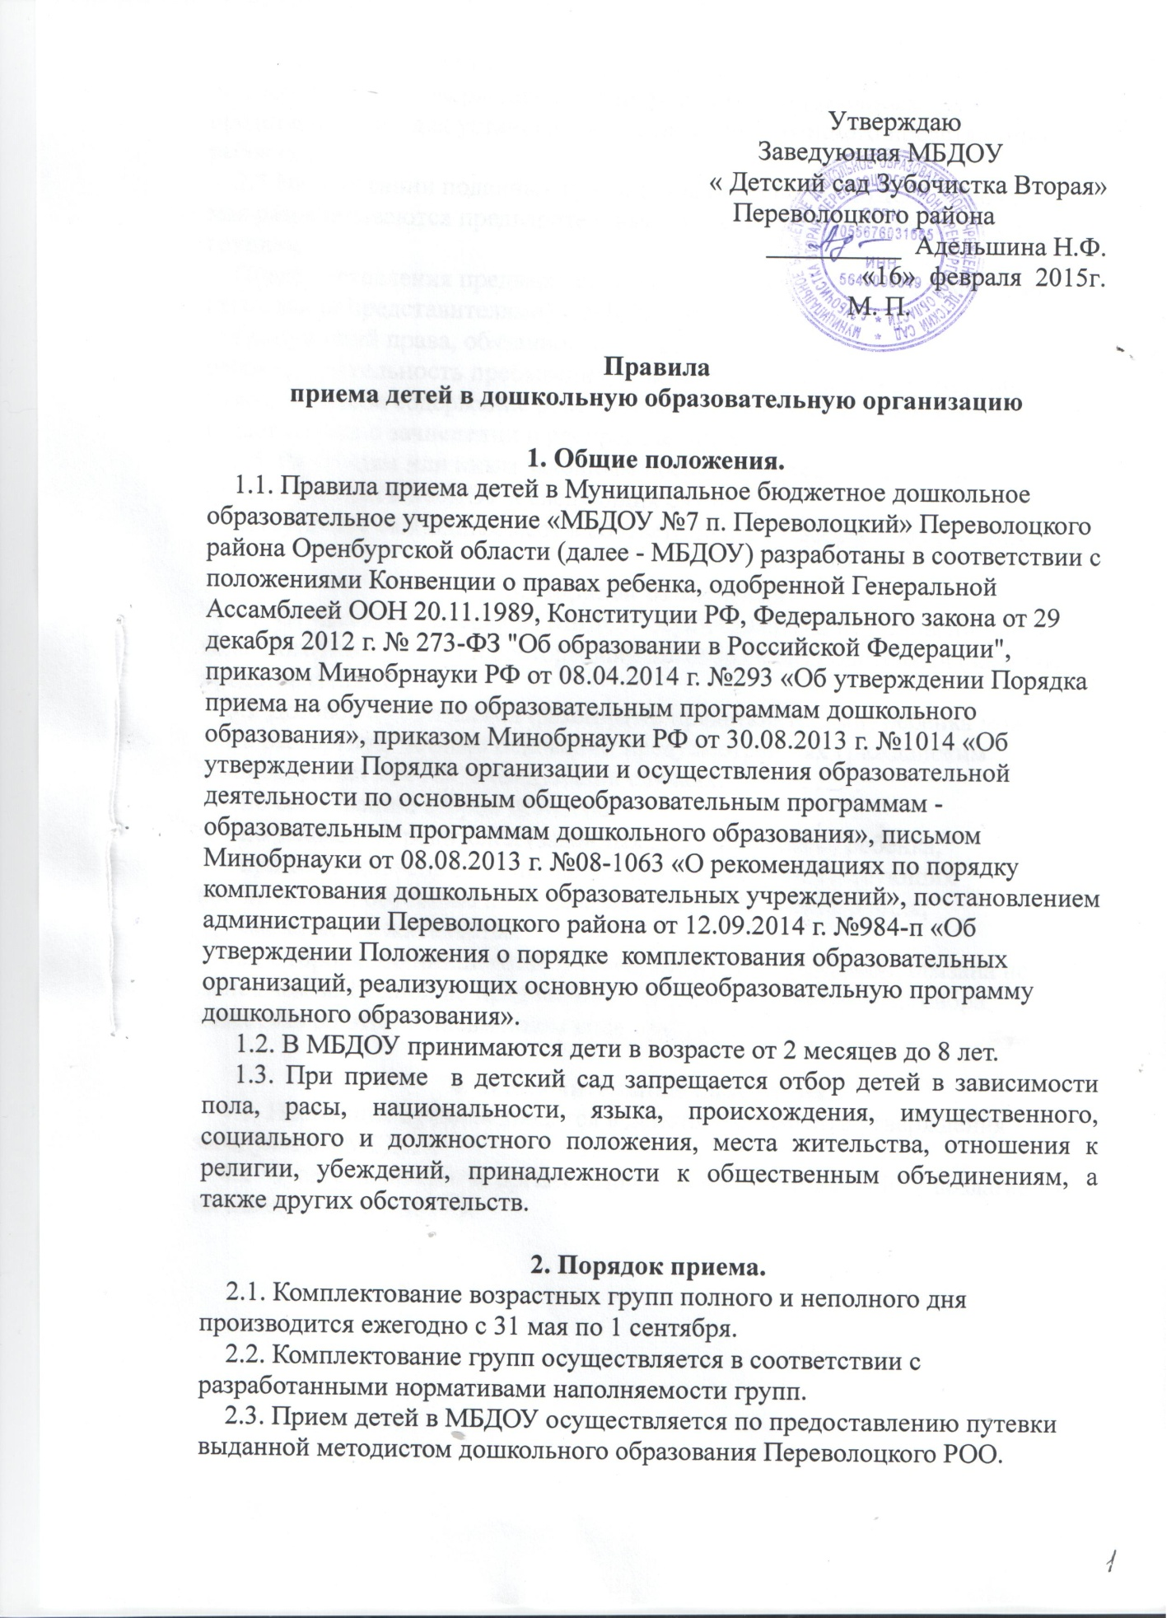

2.4. Заведующий МБДОУ при приеме ребенка обязан ознакомиться с документом, удостоверяющим личность родителей (законных представителей), для установления полномочий законного представителя ребенка.
2.5 На основании поданных путевок о зачислении в МБДОУ в срок до 31 мая разрабатываются предварительные списки распределения по возрастным группам.
После составления предварительных списков между родителями ребенка (законными представителями) и МБДОУ заключается договор, определяющий права, обязанности и ответственность МБДОУ и родителей ребенка, длительность пребывания, режим посещения, а также порядок и размер платы за содержание ребенка в МБДОУ, после чего заведующий издает приказ о зачислении и распределении детей.
2.6. Родителям или иным законным представителям может быть отказано в приеме ребенка в МБДОУ в следующих случаях:
- отсутствия свободных мест в соответствующих возрастных группах;

3. Порядок отчисления.
3.1. Отчисление ребенка из МБДОУ осуществляется на основании приказа изданного заведующей и расторжении договора с его родителями (законными представителями).
3.2 Договор с родителями (законными представителями) ребенка может быть расторгнут, помимо оснований предусмотренных гражданским законодательством РФ, в следующих случаях:
- по соглашению сторон договора;
- по заявлению родителей (законных представителей) ребенка;
- при возникновении медицинских показаний, препятствующих воспитанию и обучению воспитанника в МБДОУ данного вида;
- смена места жительства.
3.3. Сторона, по инициативе которой расторгается договор, обязана не менее чем за 10 дней до предполагаемой даты расторжения договора известить об этом в письменном виде другую сторону.

4. Заключительные положения.
4.1. Настоящие правила вводятся в действие с момента утверждения заведующим МБДОУ.
4.2. Ответственность за организацию приема детей в МБДОУ возлагается на заведующего МБДОУ.

